**Тема урока: «Типы речи: повествование, описание, рассуждение»**

**Цели:** 1. Закрепить понятие «типы речи».

2. Выработка умений находить и различать типы речи.

3.Анализ теста.

**Тип урока:** обобщение и систематизация знаний

**Оборудование урока:** раздаточный материал , компьютер, проектор.

**Ход занятия**

1. **Организационный момент:** проверка готовности к уроку, настрой на работу.
2. **Объяснение нового материала**

В русском языке, исходя из наличия содержательных и композиционных признаков текста, выделяют следующие типы речи: повествование, описание, рассуждение. Укажем отличительные признаки каждого типа речи с примерами текстов.

Типы речи в тексте

Текст объединяет несколько предложений, связанных темой и основной мыслью. **Тема** — это то, о чем говорится в тексте. Это предмет речи. В тексте всегда присутствует **главная мысль**, которую выразил автор, что он хотел объяснить или в чем стремился убедить читателя.

Для понимания смысла любого текста важно выяснить тип речи, который определяет способы формирования и развертывания главной мысли.

ОПРЕДЕЛЕНИЕ

**Типы речи** — это функциональные разновидности текстов: повествование, описание, рассуждение.

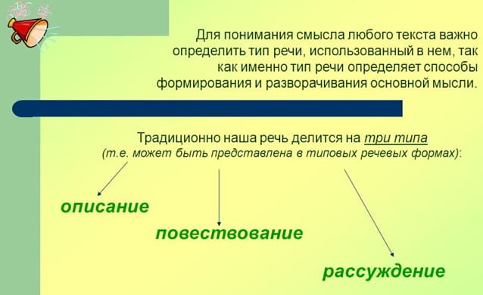

Чтобы научиться правильно определять типы речи, выясним, как и с какой целью изображается предмет,  укажем структуру построения текста, основной вопрос, заключенный в нем. Рассмотрим основные типы речи, указав особенности их языкового оформления.

Что такое описание?

С помощью описания подробно рассматривается предмет речи (человек, животное, объект действительности), указываются как существенные, так и несущественные признаки и качества. Окружающий мир в описании чаще изображается статично, без динамики во времени.

В тексте, содержащем описание, дается ответ на основной вопрос: *каков предмет? каков человек?*

*На вид моему знакомому было пятьдесят. Это был плотный, среднего роста мужчина, одетый в вышитую косоворотку и брюки навыпуск. На ногах у него мягкие валяные туфли, обшитые по краям зеленой бархо́ткой, а на голове глубокий, закрывавший козырьком глаза картуз. Небольшие глаза почти без бровей поглядывали с хитрецой (Н. Минх).*

**Основная цель описания** — это характеристика предмета. Рассказчик дает не только подробное описание объекта, но и его характеристику, оценку, воссоздает определенную картину, что делает речь образной и яркой. В описании раскрываются, перечисляются характерные признаки предмета речи вне временных границ.

ОПРЕДЕЛЕНИЕ

**Описание как тип речи** — это сообщение об одновременных признаках предмета.

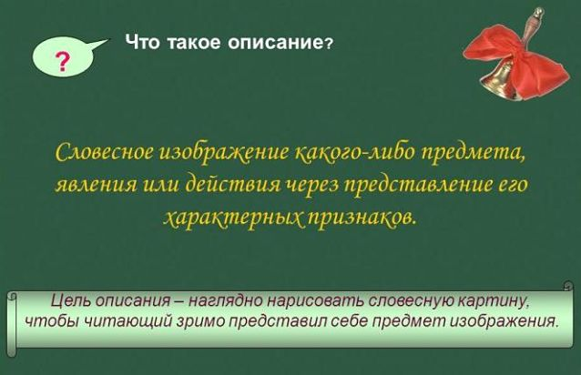

Разновидности текста с описанием

* описание внешности человека (портрет);
* описание состояния человека;
* описание характера человека;
* описание окружающей среды (природы);
* описание места (города, села, местности);
* описание предмета и пр.

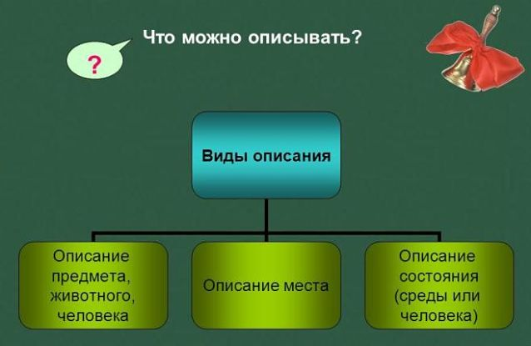

Композиция описания

Описание имеет следующую композиционную структуру:

1. общее впечатление от предмета речи;
2. признаки предмета речи;
3. авторская оценка описываемого.

Особенности языкового оформления описания

В описании автор использует следующие языковые средства:

* преобладают имена существительные и прилагательные;
* глаголы в  форме настоящего времени несовершенного вида;
* составные именные сказуемые;
* обстоятельства места.

ПРИМЕР ТЕКСТА

*Какой дом удивительный! Комнаты большие, столы-стулья тоже большие, деревянные и как будто в кружевах — в дереве узоры вырезаны. Лампы странные, печи как в деревне, только нарядные полоски на них из разноцветных плиток. На стенах висят фотографии и картины. А на второй этаж ведет лесенка, да не простая, а закрученная, как кудрявая прядь* (Г. Ветрова).

Что такое повествование?

В повествовании рассказывается о событиях, которые развиваются последовательно, от начала до конца, то есть в течение какого-то отрезка времени. Окружающий мир представлен в динамике, в развитии, в постоянном изменении.

ОПРЕДЕЛЕНИЕ

**Повествование как тип речи** — это сообщение о действиях предмета в определенной последовательности.

Этот тип речи, в отличие от описания, динамичен, в нем постоянно меняются временные планы.

Основной вопрос, который задается в повествовании*: что произошло? что происходит?*

Например, вот как изображается весной разлив реки:

*Весна в этом году была поздней, зато дружной. В три дня снег, которого навалило очень уж много, превратился в ревущие потоки. Спустившись по многочисленным оврагам с гор, они устремились вниз, и река, умолкнувшая на всю зиму, закованная в двухметровую толщу несокрушимого, казалось бы, льда, в одну ночь вскрылась, пробудилась от спячки.*

*Громовые раскаты лопающихся ледяных громадин прокатились над рекой. Освобожденная от оков, она двинулась навстречу потокам, соединилась с ними, затопляя все, что было выше её уровня: поляны, огороды и ближние избы.*

*Луга превратились в моря. Там плавали не только дикие утки, но и перелетные лебеди (М. Алексеев).*

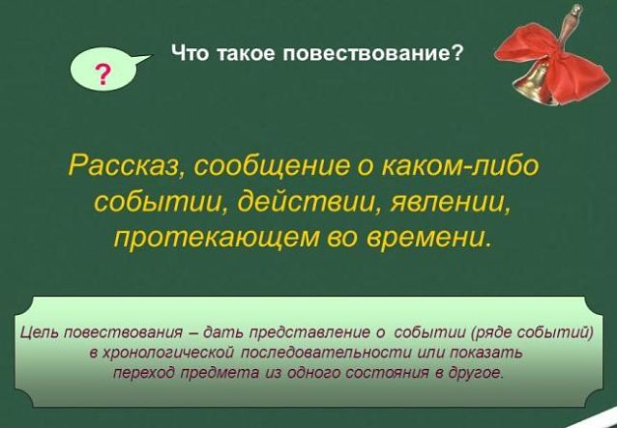

Композиция повествования

В тексте-повествовании всегда имеется начало события, его развитие и завершение. Укажем композиционную структуру повествования:

1. завязка (начало действия);
2. развитие действия;
3. кульминация (самый острый, интересный момент);
4. развязка (конец действия)

Средства языкового оформления повествования

Повествование создают следующие языковые средства:

* преобладают глаголы и глагольные формы;
* глаголы в форме прошедшего времени совершенного вида;
* простые и составные глагольные сказуемые;
* обстоятельства времени.

Тщательно и старательно шёл Бим по лугу челноком, разыскивая разбросанный сыр, и вдруг  среди разных запахов трав, цветов, земли, реки ворвалась струя воздуха, необычная и волнующая: пахло какой-то птицей, вовсе не похожей на тех, что знал Бим. Пахло чем-то неизвестным, что будоражило кровь. Бим остановился и оглянулся на Ивана Ивановича. Потом, тихо переступая лапами, стал приближаться к неведомому, уже не глядя на Ивана Ивановича. Шажки становились все реже, он как бы выбирал точку для каждой лапы, чтобы не зашуршать.

Наконец запах оказался таким сильным, что дальше идти уже невозможно. И Бим замер на месте, будто окаменел. Это была статуя собаки, будто созданная искусным скульптором. Вот она, первая стойка! Первое пробуждение охотничьей страсти до полного забвения себя (Г. Троепольский).

Что такое рассуждение?

ОПРЕДЕЛЕНИЕ

**Рассуждение** — тип речи, в котором исследуются предметы или явления, раскрываются их внутренние признаки. Рассуждением может стать словесное изложение, разъяснение и подтверждение какой-то мысли. Рассуждая, говорящий объясняет что-то, доказывает или опровергает с помощью аргументов свою точку зрения на предмет или явление действительности.

В рассуждении задается основной вопрос:*почему предмет такой? Почему так поступают, а не иначе? Почему мы утверждаем это?*

Рассуждение как тип речи направлено на выяснение причин и следствий обсуждаемых явлений, событий, поступков людей. При рассуждении говорящий приходит к новому суждению.

**Рассуждение** — это объяснение каких-либо фактов, событий с указанием причинно-следственных связей.

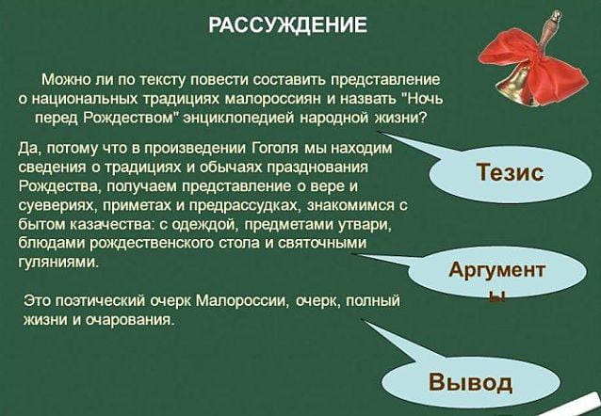

Примеры

Без знаний, без широкого кругозора нельзя сделать и шага вперед. Красивый человек в нашем понимании — это человек гармонически развитый.

Так, по пути утверждения гармонии шли Леонардо да Винчи, Лев Толстой. Необозримо широк был круг их интересов, глубока связь с жизнью, неукротимо стремление познать неизведанное.

Леонардо да Винчи боролся за свободу и был пионером в разных областях знаний. Великий художник, создавший совершенные произведения искусства, проникал в тайны астрономии и ботаники, писал басни.

Лев Толстой хорошо знал церковнославянский, латинский, украинский, английский, французский, немецкий, греческий, итальянский языки. И этот же человек мастерски клал печь и косил не хуже косаря!

Наши знания имеют свойство накапливаться постепенно. Даже самые поверхностные знания можно углубить — просто не надо лениться. То, что не посеяно, не созреет.

Расширяйте свой кругозор, боритесь за глубину знаний, воспитывайте в себе высшую человечность! Живите так, чтобы каждый день казался вам новым! Красива жизнь с расправленными крыльями. (С. Т. Коненков)

Композиционная структура рассуждения

Понаблюдав за тем, как строится текст-рассуждение, укажем его композиционную структуру:

1. тезис (основная мысль);
2. аргументы (доказательства или опровержение);
3. вывод.

Языковые средства рассуждения

Рассуждение обладает некоторыми особенностями в использовании языковых средств:

* преобладает абстрактная лексика;
* имеются вводные слова;
* используются обстоятельства цели, причины, следствия, уступки;
* сложноподчиненные предложения с придаточными причины, цели, следствия, уступки.

Всякое искусство есть диалог между художником и публикой. Об этом хорошо знают актеры на сцене, ибо у них это проявляется нагляднее и резче. Грубее всего, но зато и точнее всего можно сравнить всякое искусство с игрой в теннис, где хорошая, красивая игра зависит от обеих сторон, ибо если игрок будет делать хорошие посылки мяча, но в ответ не будет получать обратных подач, то никакой игры вообще не получится (В. Солоухин).

Д.З. Подготовить тексты разных типов речи.